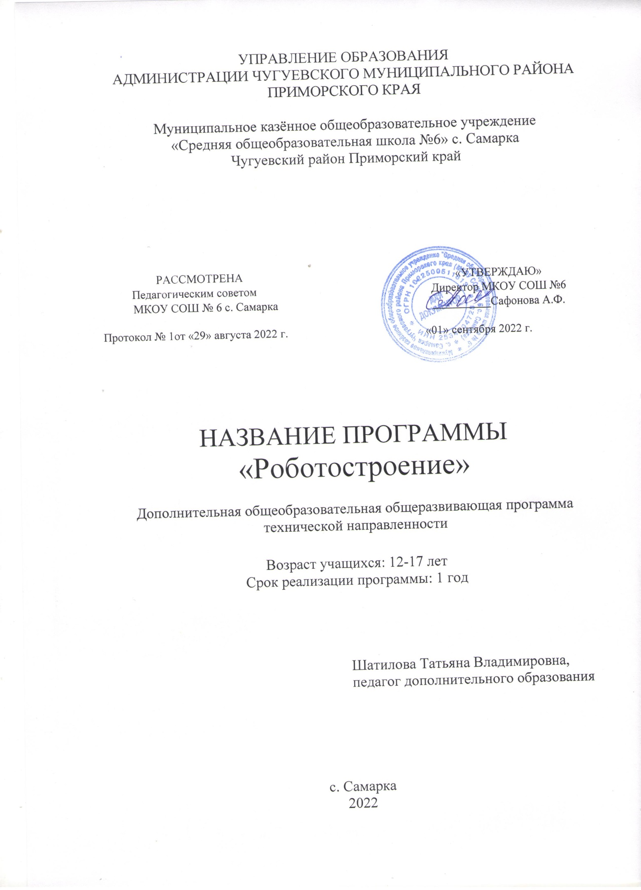

Раздел № 1. ОСНОВНЫЕ ХАРАКТЕРИСТИКИ ПРОГРАММЫ
Пояснительная записка
Актуальность программы: программа востребована в настоящее время детьми и их родителями. Полученные на занятиях знания становятся для учащихся необходимой теоретической и практической основой для дальнейшего обучения в технической направленности при выборе будущей профессии, в определении жизненного пути.

Направленность программы: техническая.

Уровень освоения: базовый
Отличительные особенности Данная программа помогает раскрыть творческий потенциал обучающегося, определить его резервные возможности, осознать свою личность в окружающем мире, способствует формированию стремления стать мастером, исследователем, новатором.
Адресат программы: программа рассчитана на годичный курс обучения. Для учащихся школы с 12 до 17 лет.

Набор учащихся в кружок свободный, без особых требований.

Недельная нагрузка – 1 часа в неделю.

Наполняемость группы-10-20 человек.
Занятия проводятся один раз в неделю по 1 академическому часу.
1 год обучения –34 часа
При определении режима занятий учтены требования СанПиН к учреждениям дополнительного образования, смена различных видов деятельности во время проведения занятий.

1.2 Цель и задачи программы

Цель программы:
обучение детей конструированию, робототехнике как основы формирования специальных компетентностей обучающихся в техническом творчестве.
Для этого решаются следующие задачи:

Задачи программы:

Воспитательные:
овладение навыками индивидуальной и групповой деятельности в разработке и реализации проектов;
повышение качества образования по предметам естественно-математического цикла.

Развивающие:
- развитие мотивации обучающихся к изучению наук естественно-математического цикла: физике, математике, информатике (программирование и автоматизированные системы управления);

Обучающие:
- овладение практическими навыками работы с визуальным языком программирования LEGO MINDSTORMS EV3;
- ознакомление с основными принципами механики;
- обучение выработке мотивированной постановки задачи, ее творческого осмысления и выбор оптимального алгоритма решения;
1.3 Содержание программы
Учебный план.
Программа первого года обучения предусматривает освоение начальных знаний физики, основ программирования. Обучающиеся знакомятся с принципом конструирования и программирования несложных моделей.
№ п/п | Название раздела, темы | Количество часов |  |  | Формы аттестации/  контроля
№ п/п | Название раздела, темы | Всего | Теория | Практика | Формы аттестации/  контроля
1 | Введение в Робототехнику. Безопасная работа в компьютерном классе. | 1 | 1
2 | Знакомимся с набором LegoMindstormsEV3. | 1 | 1 |  | Зачёт
3 | Понятие алгоритма. Свойства алгоритмов. Исполнитель алгоритма. Знакомство со средой программирования LEGO MINDSTORMS EV3.Алгоритмы линейной структуры. | 2 | 1 | 1 | Зачёт
4 | Алгоритмы разветвляющейся структуры. | 7 | 3 | 4 | Зачёт
5 | Алгоритмы циклической структуры. | 7 | 3 | 4 | Зачёт
6 | Решение задач с повторениями. | 7 | 3 | 4 | Зачёт
7 | Разработка творческих проектов. | 9 | 3 | 6 | Зачёт
 | ИТОГО | 34 | 15 | 19

Содержание учебного плана 1 года обучения
1. Введение в Робототехнику. Безопасная работа в компьютерном классе. (1ч.)
Цели и задачи курса. Что такое роботы. Ролики, фотографии и мультимедиа. Рассказ о соревнованиях роботов: Евробот, фестиваль мобильных роботов, олимпиады роботов. Спортивная робототехника. Конструкторы и «самодельные» роботы.
Видео о роботах LEGOMINDSTORMSEV3
2. Знакомимся с набором LegoMindstormsEV3. (1ч.)
Основные свойства конструкции при ее построении. Ознакомление с принципами описания конструкции. Условные обозначения деталей конструктора. Выбор наиболее рационального способа описания.
3. Понятие алгоритма. Свойства алгоритмов. Исполнитель алгоритма. Знакомство со средой программирования LEGO MINDSTORMS EV3.Алгоритмы линейной структуры. (2 ч.)
Понятие алгоритма.
Примеры алгоритмов.
Свойства алгоритма.
Примеры выполнения свойств алгоритмов.
Понятие исполнителя.
Системы команд исполнителя.
Среда функционирования исполнителя.
Общий обзор технологии EV3.
Главное меню EV3.
Интерфейс пользователя программного обеспечения.
Создание алгоритма решения задачи и запись его словесным способом.
Палитра программирования
Блок звука. Параметры звука. Добавление звуковых эффектов в программу.
Блок движения. Движение вперед, назад и по кривой. Регулирование уровня мощности, направления вращения моторов.
Блок цветовой подцветки. Включение, выключение, регулирование уровня мощности лампочки.
Блок отображения. Вывод текста, картинки или посторенние фигур на дисплее EV3.
Блок остановки действия.
Передача программы. Запуск программы.
Отработка составления простейшей программы по шаблону, передачи и запуска программы.
Создание линейной алгоритма решения задачи и его запись в среде программирования LEGO MINDSTORMS EV3.
Программирование движения робота «Пятиминутка».
Программирование движения робота «Линейный ползун».
4. Алгоритмы разветвляющейся структуры. (7 ч.)
Блок паузы.
Блок решения.
Программирование работы сенсоров цвета, света, нажатия, вращения, ультразвукового сенсора.
Создание алгоритма решения задачи разветвленной структуры и его запись в среде программирования LEGO MINDSTORMS EV3.
Программирование движения «Трёхколёсного бота».
5.Алгоритмы циклической структуры. (7 ч.)
Блок зацикливания. Организация цикла.
Создание алгоритма решения задачи циклической структуры и его запись в среде программирования LEGO MINDSTORMS EV3.
Программирование движения «Быстроробот».
6. Решение задач с повторениями. (7 ч.)
Создание алгоритма решения задачи с использованием цикла и ветвления по датчикам
его запись в среде программирования LEGO MINDSTORMS EV3.
Программирование движения «Робота исследователя».
Программирование движения собаку-робота МАНТИ.
7. Разработка творческих проектов. (9 ч.)
Программирование собственных моделей.

  - Планируемые результаты
Личностные результаты изучения курса внеурочной деятельности являются формированием следующих умений:
- развитие внимательности, настойчивости, целеустремлённости, умения преодолевать трудности;
- самостоятельная и творческая реализация собственных замыслов;
- оценка жизненных ситуаций (поступков, явлений, событий) с точки зрения собственных ощущений; объяснение своего отношения к поступкам с позиции общечеловеческих нравственных ценностей.
Метапредметными результатами изучения курса внеурочной деятельности является формирование следующих универсальных учебных действий (УУД):
- Познавательные УУД:
- определять, различать и называть детали конструктора;
- конструировать по условиям, заданным инструктором, но образцу, чертежу, схеме и самостоятельно строить схему;
- программировать по условиям, заданным инструктором, по образцу, чертежу, схеме и самостоятельно;
- ориентироваться в своей системе знаний: отличать новое от известного;
- перерабатывать полученную информацию: делать выводы в результате совместной работы группы, сравнить и группировать предметы и их образы.
- Регулятивные УУД:
- работать по предложенным инструкциям;
- излагать мысли в чёткой логической последовательности отстаивать свою точку зрения, анализировать ситуацию и самостоятельно находить ответы на вопросы путем логических рассуждений;
- определять и формировать цель деятельности на занятии с помощью учителя.
- Коммуникативные У УД:
- работать в паре и коллективе; уметь рассказывать о постройке;
- работать над проектом в команде, эффективно распределять обязанности.
Предметные результаты изучения курса внеурочной деятельности:
- знание простейших основ механики;
- виды конструкций, соединение деталей;
- последовательность изготовления конструкций;
- целостное представление о мире техники;
- последовательное создание алгоритмических действий;
- начальное программирование;
- умение реализовать творческий замысел;
- знание техники безопасности при работе в кабинете робототехники.
Иметь представление:
- о базовых конструкциях;
- о правильности и прочности создания конструкции;
- о техническом оснащении конструкции.
Уровень усвоения общекультурный предполагает удовлетворение познавательного интереса обучающегося, расширение его информированности в данной образовательной области, обогащение навыками общения и приобретение умений совместной деятельности в освоении программы.
Программа построена с учетом возрастных и индивидуальных особенностей, обучающихся 5-6 классов, их потенциальных возможностей. Дети этого возраста любознательны, пытаются анализировать свою работу, для них характерно развитие абстрактного мышления, индивидуальной манеры самовыражения. Программа рассчитана на высокую творческую, познавательно-исследовательскую, самостоятельную деятельность воспитанников.

РАЗДЕЛ № 2. ОРГАНИЗАЦИОННО-ПЕДАГОГИЧЕСКИЕ УСЛОВИЯ
2.1 Условия реализации программы
1. Материально-техническое обеспечение:
Аппаратные средства
- Компьютер
- Проектор
- Принтер
- Модем
- Устройства для ручного ввода текстовой информации и манипулирования экранными объектами — клавиатура и мышь.
- Наборы LEGO Education Mindstorms EV3 - 2 шт.
Программные средства
- Операционная система – семейства Windows.
- Файловый менеджер (в составе операционной системы или др.).
- Антивирусная программа.
- Программа-архиватор.
- Интегрированное офисное приложение, включающее текстовый редактор, растровый и векторный графические редакторы, программу разработки презентаций и электронные таблицы.
- Мультимедиа проигрыватель (входит в состав операционных систем или др.). Среда программирования LEGO EducationMindstorms EV3.

- Учебно-методическое и информационное обеспечение:
для обучающихся
100 заданий на смекалку. Под.ред. Деркач О. М.: «АСТ-ПРЕСС», 2006
1000 заданий для умников и умниц. Под.ред. Деревянко Т.- М.: «АСТ-ПРЕСС», 2006
365 задач на смекалку. Под.ред. Деревянко Т.- М.: «АСТ-ПРЕСС», 2006
Дорога в будущее. Самоучитель для начинающих профессиональный путь. Под. Ред. Н.М. Юрьевой., О.Э. Контонистова. – С-Пб, 2000
Игры и развлечения для детей. Под.ред. Каргина В. С-Пб.: АСТ, 2007
Сборник Профессиограм. Под.ред. Л.А. Плехановой. - Лабытнанги, 2003
Супер IQ Тесты Айзенк Ганс, Эскимо, 2008
для педагога
Андреева Е.В. Методика обучения основам программирования на уроках информатики (лекция 1-8). М.: Педагогический университет «Первое сентября», 2006
Богомолова О.Б. 2006 Логические задачи. М.: БИНОМ Лаборатория знаний, 2006
Кошелев М.В. Итоговые тесты информатике. М.: «Экзамен», 2007
Кузнецов А. Тестовые задания. М.: БИНОМ. Лаборатория знаний, 2006
Окулов С. Основы программирования. М.: БИНОМ, Лаборатория знаний, 2006
Окулов С. Программирование в алгоритмах. М.: БИНОМ Лаборатория
знаний, 2006
Семакина И., Шеина Т. Преподавание базового курса информатики в средней школе. М.: Лаборатория Базовых знаний, 2000
Соловьева Л.Ф. Информатика и ИКТ. Методическое пособие для
учителей. С-Пб. 2007
Сухарев М. TurboPascal Теория и практика программирования. С-Пб.:
Наука и техника, 2007
LEGOMINDSTORMS Руководство пользователя
Интернет-ресурсы
http://www.prorobot.ru
http://www.int-edu.ru/object.php?m1=1035&m2=2&id=934
http://robotclubchel.blogspot.com/
http://schaburovo-school.narod.ru/p49aa1.html
http://lego.sch67.ru/Constructor/LDD/index.php
http://zltschool1.ucoz.ru/index/lego_konstruirovanie/0-93
http://www.robolive.ru/projects/
http://www.maksakov-sa.ru/TehProgram/index.html

2.2. Оценочные материалы и формы аттестации
Критерии оценки результатов в ходе реализации программы
5 класс:
начальный этап:
умение пользоваться конструктором;
аккуратность в выполнении работы;
навыки самостоятельности в практической работе;
соблюдение правил по технике безопасности.
промежуточная аттестация:
владение специальной терминологией;
чтение технической документации;
умение собирать по инструкции простейшие роботехнические устройства.
6 класс:
стартовый:
умение собирать по инструкции простейшие роботехнические устройства;
знание свойств различных деталей и их назначение;
умение находить ошибки в конструкции робота и устранять их.
умение проектировать процесс конструирования роботов;
знание роли и места робототехники в жизни современного общества;
назначение, особенности проектирования и программирования роботов различных классов;
промежуточная аттестация:
навыки работы с обучающими информационными CD дисками;
знание природы механических и электрических явлений;
навыки самоанализа, самооценки, самоконтроля;
итоговая аттестация:
владение информационной культурой;
умение самостоятельно собирать по готовым инструкциям с частичным усовершенствованием отдельных блоков;
умение проектировать простейших роботов.
работа с популярными программными пакетами робото-моделирования;
самостоятельное проектирование и сборка из готовых деталей манипуляторов и роботов различного назначения.
Механизм оценки результатов, полученных в ходе реализации программы
Для определения успешности и эффективности освоения программ проводится контроль знаний, умений, навыков обучающихся.
Формы контроля:
практические контрольные занятия;
конкурсы-соревнования;
защита проектов выставки.
Контроль знаний, умений и навыков обучающихся проводится два paза в год.
5 класс: начальный контроль знаний умений и навыков обучающихся - с 1 по 10 октября промежуточная аттестация - с 20 по 30 апреля.
6 класс: стартовый контроль знаний умений и навыков - с 1 по 10 октября; итоговая аттестация с 12 по 19 мая.
Текущий контроль осуществляется на практических занятиях внеурочной деятельности.
Форма занятий: самостоятельная работа, практическая работа с творческим заданием, конкурс-соревнование, выставка, интеллектуальный марафон.
Контроль знаний, умений и навыков осуществляется по следующим критериям: усвоение теоретического материала, владение практическими умениями и навыками, владение специальной терминологией, креативность выполнения практических заданий, владение информационной культурой.
Для контроля знаний умений и навыков используются следующие методы: наблюдение, опрос, собеседование, тестирование, контрольные задания и упражнения, лабораторная работа, мини-исследования, эксперимент, анкетирование.
Итоговая аттестация проводится по завершению полного курса обучения по образовательной программе в следующих формах: тестирование, защита творческих работ и проектов, защита портфолио.
Промежуточная аттестация обучающихся проводится по окончанию каждого года обучения по дополнительной образовательной программе в следующих формах: итоговое занятие, конкурс-соревнование, выставочный проект, теститирование, научно-исследовательская конференция, защита творческого проекта.
Мониторинг результатов обучения по основным разделам учебно-тематического плана проводится по окончании текущего учебного года.
Мониторинг личностной и поведенческой сферы обучающихся проводится два раза в год в начале и конце учебного года. На основе всех данных на каждого обучающегося составляется индивидуальная карта учёта результатов обучения и динамики личностного развития в процессе освоения образовательной программы.
Формой подведения итогов реализации программы является защита итогового проекта.
Контроль знаний, умений и навыков, обучающихся осуществляем по следующим критериям:
знание основ программирования и основ робототехники, знание терминологии и условных обозначений. Умение самостоятельно конструировать, моделировать и программировать робототехнические устройства и модели, соблюдение правил техники безопасности на практике.

2.3 Методические материалы
Используемые методы: наглядно-слуховой, наглядно-зрительный, словесный, упражнения - многократного повторения, проблемно-поисковый.
2.4. Календарный учебный график

Участники образовательного процесса |  | группа
Продолжительность учебного года, неделя |  | 1 год
Количество учебных дней |  | 34
Продолжительность учебных периодов | 1 полугодие | 01.09.2022- 31.12.2022
Продолжительность учебных периодов | 2 полугодие | 12.01.2023- 31.05.2023
Возраст детей, лет |  | 12-17
Продолжительность занятия, час |  | 1
Режим занятия |  | 1 раза/нед
Годовая учебная нагрузка, час |  | 34

2.5. Календарный план воспитательной работы
Мероприятия | Объем | Дата проведения
Показ возможностей роботов | 2

СПИСОК ЛИТЕРАТУРЫ
Для обучающихся:
Наука. Энциклопедия. – М., «РОСМЭН», 2001. – 125 с.
Энциклопедический словарь юного техника. – М., «Педагогика», 1988. – 463 с.
ВитезславГоушка «Дайте мне точку опоры…», - «Альбатрос», Изд-во литературы для детей и юношества, Прага, 1971. – 191 с.

Для педагога:
ЛЕГО-лаборатория (ControlLab):Справочное пособие, - М., ИНТ, 1998. –150 стр.
ЛЕГО-лаборатория (ControlLab).Эксперименты с моделью вентилятора: Учебно-методическое пособие, - М., ИНТ, 1998. - 46 с.
Рыкова Е. А. LEGO-Лаборатория (LEGOControlLab). Учебно-методическое пособие. – СПб, 2001, - 59 с.

Интернет-ресурсы
http://www.prorobot.ru
http://ru.wikipedia.org/wiki/Червячная_передача
http://www.liveinternet.ru/users/timemechanic/rubric/1198273/
http://www.mindstorms.ru/sdelaite-vash-sobstvennyi-soedinitelnyi-shtepsel--EV3.php
http://nEV3.blogspot.com/2011_04_01_archive.html

